**Администрация**

**Маршанского сельсовета Каргатского района**

**Новосибирской области**

**ПОСТАНОВЛЕНИЕ**

с. Маршанское

19.08.2016 90

**Об утверждении проекта организации**

**дорожного движения в с. Маршанское, с. Иванкино, Маршанского сельсовета Каргатского района Новосибирской области**

Руководствуясь п. 4 ст.6 Федерального закона «О безопасности дорожного движения», п.5 ч.1 ст.14 Федерального закона от 6 октября 2003 г. N 131-ФЗ «Об общих принципах организации местного самоуправления в Российской Федерации», Уставом Маршанского сельсовета Каргатского района Новосибирской области, администрация Маршанского сельсовета Каргатского района Новосибирской области

ПОСТАНОВЛЯЕТ:

1. Утвердить Проект организации дорожного движения в с. Маршанское, с. Иванкино Каргатского района Новосибирской области (приложение №1).

2. Контроль за исполнением настоящего постановления оставляю за собой.

Глава Маршанского сельсовета

Каргатского района Новосибирской области С.В. Наумкин

Приложение №1

Утвержден

Постановлением администрации

Маршанского сельсовета

Каргатского района

Новосибирской области

От 19.08. 2016г. № 90

Проект

Организация дорожного движения в с. Маршанское, с. Иванкино, Каргатского района Новосибирской области

с. Маршанское

2016г

СОДЕРЖАНИЕ АЛЬБОМА

1. Пояснительная записка

2. Ситуационный план №1. Схема расположения улиц и дорог с.Маршанское.

3. Схема установки технических средств организации дорожного движения на территории с.Маршанское. Схема 2 (ул. Набережная).

4. Схема установки технических средств организации дорожного движения на территории с.Маршанское. Схема 3 (ул. Центральная).

5. Схема установки технических средств организации дорожного движения на территории с.Маршанское. Схема 4 (переулок возле школы).

6. Типовая схема установки технических средств организации дорожного движения на остановках общественного транспорта.

7. Схема установки опоры освещения на обочине.

Приложение 1. Рисунок – 1. Типовое размещение знаков в поперечном профиле дороги в населенных пунктах

**ПОЯСНИТЕЛЬНАЯ ЗАПИСКА**

По проекту организации дорожного движения в населенных пунктах:

с. Маршанское, с. Иванкино Каргатского района Новосибирской области.. вый Курундус. ассино,

Проект организации движения разработан на основании:

- ГОСТа Р 52289-2004г. «Технические средства организации дорожного движения. Правила применения», «Правил дорожного движения Российской федерации»;

- ГОСТ Р 52290-2004г. «Знаки дорожные. Общие технические условия»;

- СНиП 2.07.01-89г. «Градостроительство. Планировка и застройка городских и сельских поселений»;

- ГОСТ Р 52605-2006 «Технические средства организации дорожного движения. Искусственные неровности»;

- ГОСТ Р 51256-99 «Технические средства организации дорожного движения. Разметка дорожная»;

- ГОСТ Р 52766-2007 «Дороги автомобильные общего пользования. Элементы обустройства. Общие требования».

Проект определяет порядок и способы организации движения транспортных средств и пешеходов на территории населенных пунктов с. Маршанское, с. Иванкино Каргатского района Новосибирской области.

Проектная документация выполнена на основании задания выданного администрацией Маршанского сельсовета Каргатского района Новосибирской области.

На момент обследования дорожной обстановки в с. Маршанское, с. Иванкино Каргатского района Новосибирской области, был сделан вывод – для обеспечения безопасности дорожного движения на всех улицах населенных пунктов необходимо:

- установка дополнительных технических средств организации дорожного движения (знаки, освещение, сигнальные столбики);

- в местах остановок общественного транспорта устроить посадочные площадки и павильоны для пассажиров ;

- на всех нерегулируемых перекрестках обеспечение треугольника видимости. Согласно СНиП 2.07.01-89г. «Градостроительство. Планировка и застройка городских и сельских поселений»:

«…6.23*. На нерегулируемых перекрестках и примыканиях улиц и дорог, а также пешеходных переходах необходимо предусматривать треугольники видимости. Размеры сторон равнобедренного треугольника для условий "транспорт—транспорт" при скорости движения 40 и 60 км/ч должны быть соответственно не менее, м: 25 и 40. Для условий "пешеход—транспорт" размеры прямоугольного треугольника видимости должны быть при скорости движения транспорта 25 и 40 км/ч соответственно 8х40 и 10х50 м.

В пределах треугольников видимости не допускается размещение зданий, сооружений, передвижных предметов (киосков, фургонов, реклам, малых архитектурных форм и др.), деревьев и кустарников высотой более 0,5 м.

Примечание. В условиях сложившейся капитальной застройки, не позволяющей организовать необходимые треугольники видимости, безопасное движение транспорта и пешеходов следует обеспечивать средствами регулирования и специального технического оборудования…».

**Освещение.**

Проектом предусмотрена установка опор освещения с шагом не менее 30,0м на протяжении главных улиц, с отступом от края проезжей части 4,0м. Если нет возможности соблюдения расстояния в 4,0м, то опора освещения устанавливается ближе к краю проезжей части совместно с ограждением дорожным металлическим барьерного типа, согласно ГОСТ 26804-86 "Ограждения дорожные металлические барьерного типа"

Тип опор:

- опоры освещения железобетонные;

- светильники ЖКУ 15-250-107 «Сириус» с лампами ДНаТ мощностью 250 кВт.

- линия электроосвещения выполнена воздушной проводом СИП-2А;

**Искусственные сооружения.**

В зоне расположения водопропускных труб (при наличии) на неосвещенных улицах следует устанавливать сигнальные столбики:

- при диаметре трубы менее 1,5 м и высоте насыпи менее 2 м – устанавливается по одному сигнальному столбику с каждой стороны дороги вдоль оси трубы и по одному столбику с обеих сторон дороги до и после сооружения на расстоянии 10м.

- при диаметре трубы более 1м, высоте насыпи выше 2 м и заложении откоса круче чем 1:3 - устанавливается барьерное ограждение.

Проект определяет порядок и способы организации движения транспортных средств и пешеходов на территории с. Маршанское, с. Иванкино Каргатского района Новосибирской области, обеспечивающие безопасность всех участников движения.

Дорожные знаки, используемые соответствии с прилагаемой схемой, должны быть изготовлены в соответствии с требованиями ГОСТа Р 52289-2004г. «Знаки дорожные. Общие технические условия» и установлены в соответствии с требованиями ГОСТа Р 52290-2004г. «Технические средства организации дорожного движения. Правила применения» (рис. №1).

Рост автомобильного парка и объема перевозок ведет к увеличению интенсивности движения, что в условиях городов с исторически сложившейся застройкой приводит к возникновению транспортной проблемы. Особенно остро она проявляется в узловых пунктах улично-дорожной сети. Здесь увеличиваются транспортные задержки, образуются очереди и заторы, что вызывает снижение скорости сообщения, неоправданный перерасход топлива и повышенное изнашивание узлов и агрегатов транспортных средств.

При реализации мероприятий по организации движения особая роль принадлежит внедрению технических средств: дорожных знаков и дорожной разметки, средств светофорного регулирования, дорожных ограждений и направляющих устройств.

Условия применения дорожных знаков оговариваются соответствующим государственным стандартом. Они не охватывают всего многообразия встречающихся на практике случаев, а носят методический характер, демонстрируя общий подход к использованию знаков при разработке схем организации дорожного движения.

Все усложняющиеся условия движения, требуют применения гибких систем управления транспортными и переходными потоками в режиме реального времени с учетом меняющейся в течении времени интенсивности движения. Такие системы позволяют с большей эффективностью управлять дорожным движением, обеспечивая приоритет маршрутных транспортных средств, дают возможность, выявляя заторы и ДТП, своевременно изменять направления транспортных потоков, управлять информационными табло и дорожными знаками.

Приложение 1.

Рисунок – 1. Типовое размещение знаков в поперечном профиле дороги в населенных пунктах**.** Согласно **ГОСТ Р 52289-2004 п.**5.1.9: Знаки устанавливают непосредственно перед перекрестком, местом разворота, объектом сервиса и т.д., а при необходимости - на расстоянии не более 25 м в населенных пунктах и 50 м - вне населенных пунктов перед ними, кроме случаев, оговоренных настоящим стандартом.

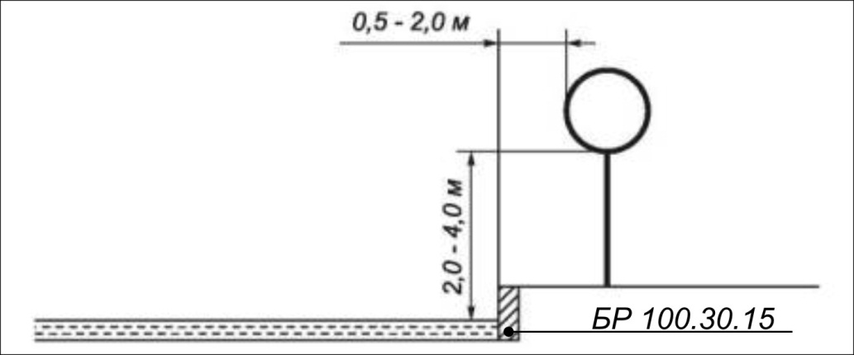

Рисунок 1.